耐高温洗衣标签  VT-85E | 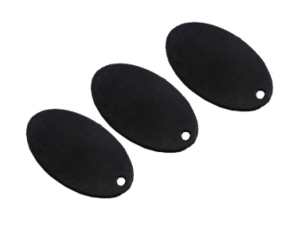

产品特性：
- 基于自主知识产权开发，标签适应全球频段工作设定
- 线极化设计在特定方向具有超高读取率、标签识别灵敏度高
- 防伪性能高，拥有合球唯一识别码（TID码）
- 主要应用于零售业、物流、服装品牌管理、洗衣管理等

产品参数：
规 格 描 述
产品型号(订购代码) | VT-85E
性 能 指 标
协议 | ISO 18000-6B或 ISO 18000-6C
芯片 | Alien Higgs系列 / IMPINJ Monza 系列 / NXP （根据客户要求）
工作频率 | 860—960Mhz
存储容量 | 96bit可扩展至512bit
尺寸 | 椭圆形 40*24*2.2mm
工作模式 | 可读写
读取距离 | ≥5m(与读写器性能及工作环境有关)
存储时间 | ＞10年
可擦写次数 | ＞100,000次
工作温度 | -20℃~+120℃
存储温度 | -25℃~+150℃
材质 | PPS工程塑料
安装方式 | 悬挂，嵌入

